Natt-POX och Sömnregistrering

Förändringar sedan föregående version
Inga förändringar från föregående version.

Bakgrund och syfte
Rutinmässigt arbete vid registrering av sömn (”Sömnregistering”) och natt-pulsoximetri (”Natt-POX”). Dokumentet vänder sig till i första hand till läkare och sköterskepersonal på Avdelning 51, NU-sjukvården.

Utrustning
Natt-POX görs med en speciell pulsoximeter WristOx2 3150 som hämtas i förrådet på Avdelning 51, NU-sjukvården. Ingen avancerad programmering krävs men systemet skall nollställas och startprogrammeras för ny patient via dator som finns på Blå expedition på avdelning 51. Systemet sätts på patient enligt instruktion som finns på avdelningen, se nedan. Monitoreringen hanteras av sköterskepersonal på lungavdelningen.

Sömnregistrering utförs med utrustningen NOX T3 som är ett bärbart och trådlöst sömnregistreringstest som används för att diagnostisera sömnrelaterade problem som sömnapné och snarkning. Denna utrustning behöver förprogrammeras och startas och läsas av på lungmottagningens ventilatormottagning av ventilatorsköterska. Inför programmering krävs längd, vikt och BMI uträkning av avdelningspersonalen.

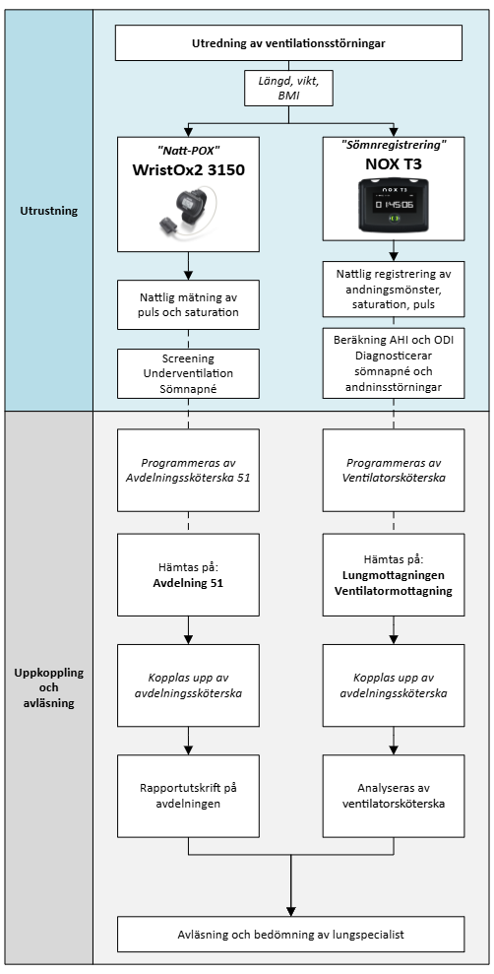

Natt-POX – WristOx2 3150
Ställa in och läsa av nattlig pulsoximetri:
Programmera WristOx2 3150
- Koppla WristOx2 3150 till läkardatorn via blå exp.
- Kolla så det sitter batteri i enheten.
- Starta nVISION
- Öppna programmet nVISION på datorn.
- Klicka på “Fil” > “Infångning av ny data” i menyn.
- Välj 3150 -serien från listan.
- Klicka sen på Inställningar
- Klicka på radera minnet
- Klicka på Synka med PC
- Välj programmerad eller sensoraktivering (Ställ in tiden för start och avslut. Avläsningen startar sedan när sensorn sitter på fingret.)
- Skriv in personnr i Patient-ID
- Klicka på OK
- Nu ska den vara färdigprogrammerad.
- Vid felmeddelande gör om stegen
Efter mätning
- Anslut WristOx2 3150 igen till datorn.
- Klicka på “Fil” > “Infångning av ny data” i menyn
- Klicka Start
- Välj den data du vill spara om det finns flera mätningar på den.
- Klicka på spara
- Välj ny om inte pat. finns där tidigare.
- Skriv in person nr, och på Anm. 1 om pat. har använt bipap eller syrgas eller inget av det.
- Klicka spara

Sömnregistrering – NOX T3
Denna utrustning hanteras av ventilatorsköterska på lungmottagningen under annan rutin riktad till ventilatorsköterska.

Dokumentation
Båda typer av mätningar skrivs ut i pappersform och läggs till ansvarig överläkare för granskning och signering. Därefter skall mätningen bedömas samt journalföras med ”Anteckning Läkare” under SPECMED och sedan läggas signerad till e-Arkiv.
Åtgärdskoder
AV099 Sömnapnéutredning I - Registrering under sömn. Endast perkutan oximetri
AV100 Sömnapnéutredning II - Registrering under sömn. Oximetri, andnings- och rörelseregistrering, med eller utan CO2-mätning.
Relevanta ICD Koder
G47.3 Sömnapnésyndrom
G47.33 Obstruktiv sömnapné (OSA)
E66.2 Extrem övervikt med alveolär underventilation (Pickwick Syndrom)
Z91.3 Störningar i mönstret för sömn-vakenhet i den egna sjukhistorien
R06.5 Munandning och snarkning
J96.0 Akut respiratorisk insufficiens
J96.1 Kronisk respiratorisk insufficiens
J96.9 Respiratorisk insufficiens, ospecificerad

